Урок литературного чтения в 4 классе
«Творчество Л.Н. Толстого – великого русского писателя».
Цели:
Образовательная: продолжить знакомство с биографией и творчеством Л.Н. Толстого; учить детей обобщать полученные знания по творчеству Л. Толстого
Воспитательная: воспитывать интерес к творчеству Л.Н. Толстого, к предмету «литературное чтение».
Развивающая: развивать речь, выразительное и осмысленное чтение, память, логическое мышление.
Оборудование:
- Презентация «Л.Н. Толстой».
- портрет Л.Н. Толстого,
- карточки с заданиями для творческой работы,
- выставка книг "Л. Н. Толстой – детям"

Ход урока
1.Организационный момент.
- Здравствуйте, ребята! Садитесь.
Начинается урок.
Он пойдет ребятам впрок.
Слушаем, запоминаем,
Ни минуты не теряем.
Смело, чётко говорим
И тихонечко сидим.
2. Актуализация знаний.
- - Прочитайте пословицу:
«Лучший способ изучить что-либо – это открыть самому».
- Значит, чему посвятим наш урок? (Открытию нового в области литературы).
- Поставьте для себя цели на данный урок.
Познакомиться с творчеством русского писателя, учиться выразительно читать, развивать умения анализировать произведения.
- Какими качествами нужно обладать, чтобы на уроке сделать для себя маленькое открытие? (Нужно быть внимательными, наблюдательными).

- На сегодняшнем уроке будем думать, размышлять,
На вопросы отвечать, выразительно читать.
2)Проверка домашнего задания
Работа в парах. Прочитайте отзывы своего соседа по парте о стихотворении « Москва, Москва! …Люблю тебя как сын….» по плану.
План, составления отзыва о произведении.
- Автор.
- Название произведения.
- Жанр произведения.
- О чём этот текст?
- Кто из героев понравился и почему?
- Чем понравилось произведение.
  - ученика читают отзыв для всего класса. Учащиеся оценивают.
3) Сообщение темы и постановка целей урока.
- Расшифруйте, что здесь написано.

WТSОLЛSСТVОЙSV

- Назовите имя и отчество Толстого (Лев Николаевич) Правильно, Лев Николаевич Толстой. Кто это? (великий русский писатель).
- Сформулируйте тему сегодняшнего урока. (Творчество Льва Николаевича Толстого.
- Девизом нашего урока я взяла слова:
«Чуткому сердцу откроются тайны»..
- Кому принадлежат эти слова? (Великому русскому писателю Л. Н. Толстому)
- Как вы понимаете это выражение? (Только человек с чутким сердцем может сопереживать, радоваться, грустить, печалиться. Чуткое сердце - отзывчивое, благородное, трепетное. Холодное сердце - ледяное, спящее.)
Мы начинаем наше путешествие. И первое задание «Кроссворд».
- А вы хорошо знаете жизнь и творчество Л.Н. Толстого? Давайте проверим. А для этого нам необходимо разгадать кроссворд. Выполнять задание будете группами. Давайте вспомним правила работы в группе: не перебивать, выслушивать, согласовывать мнение, выбрать капитана, по окончанию представить работу и т.д. На работу 3 минуты. Работаем.
Кроссворд.
По вертикали:
1. Кто родится с усами? (Котенок.)
2. То, что было в прошлом. (Быль.)
3. Сама пестрая, ест зеленое, дает белое. (Корова.)
5. Некрасивый он, пожалуй, вместо носа шланг пожарный. (Слон.)
По вертикали:
4. Короткое, поучительное стихотворение, рассказ. (Басня.)
6. Быль Л. Толстого «… и собачка». (Лев.)
7. Писатель, который основал школу для крестьянских детей. (Толстой.)
- Теперь давайте проверим. (Читают вопрос и ответ, если команда ответ не знает, право ответа переходит к другой команде).
-Ребята, вы отлично справились с этим заданием, молодцы!
3. Работа по теме урока.
На слайде портрет писателя Л.Н. Толстого.
- Давайте всмотримся в его глаза. Говорят, что глаза - зеркало души. Какие они? (добрые, внимательные, мудрые)
-Что известно современным читателям о писателе? (выступление двух учеников).
1. Недалеко от г. Тулы, в живописном уголке нашей родины, в Ясной Поляне, 28 августа 1828 г. родился великий русский писатель Л. Н. Толстой. Умерла мама, когда маленькому Левушке было 1,5 года. У Толстого было 3 брата – Николай, Сергей и Дмитрий, и младшая сестра Маша. Воспитывала детей тетя – женщина очень добрая и ласковая. Толстой очень любил тетеньку и уважал ее. Он был чуткий, любознательный мальчик, как и все маленькие дети, любил развлечения (поездки на лошадях, бег на гору к ключу). Любимым занятие Толстого в детстве было чтение книг. Он увлекался стихами Пушкина, баснями Крылова.
2.В Ясной Поляне Л.Н.Толстой открыл первую школу для крестьянских детей. Он сам работал там учителем. Не было книг для детского чтения, поэтому для обучения крестьянских детей Толстой написал рассказы, басни, сказки, научно-популярные статьи и поместил их в одну большую книгу «Азбуку». Она включала в себя азбуку, арифметику (математику), произведения для чтения. Лев Николаевич всегда с теплотой вспоминал о своем детстве, поэтому и его рассказы о детях и животных отличаются добротой и мы их с удовольствием читаем.
- Спасибо! Ребята, а можете ли вы мне ответить на такой вопрос: почему Л.Н. Толстого называют «великим»? (ответы детей: Лев Николаевич Толстой всю свою жизнь посвятил литературе. Его книги переведены на многие языки, их читают во всём мире. Полное собрание сочинений – 90 томов! Л.Н. Толстой умел писать не только для всех, но и про всё.
- Есть писатели, которые пишут для детей, о детях. Есть сказочники, есть баснописцы. А в творчестве Толстого вы найдёте рассказы и басни, сказки и загадки. Он писал о детях и о животных, о природе и о войне, о русской и всемирной истории. Вот почему рядом с именем Толстой мы произносим слово « великий». )
- Совершенно верно! Молодцы!
- Сейчас мы с вами вспомним жанры, в которых писал Лев Николаевич. Для это нам необходимо заполнить схему на карточках.
Работаем самостоятельно, на работу 2 минуты.
- Проверяем. (Схема- слайд)
- Молодцы! Все верно.
Давайте немного отдохнем.
4. Физминутка:
Раз – подняться, потянуться.
Два – согнутся, разогнутся.
Три –в ладоши три хлопка.
Головою три кивка.
На четыре – руки шире,
Пять – руками помахать.
Шесть – за парту тихо сесть.
5. Закрепление новых знаний, работа с учебником.
- Рассмотрите фотографии в учебнике на с. 72 -73, вспомните всё, что вы знаете об этом писателе, расскажите.
- Работа в группах. Чтение биографии Л.Н. Толстого на слайдах. Составление выборочного рассказа.
- Лев Николаевич Толстой родился … (в 1828г.), а умер … (1910г).
- По рождению и воспитанию Толстой Л.Н. принадлежал к высшей помещичьей знати в России, он был … (граф,)
- Всю свою жизнь он посвятил ….. (литературе).
- Полное собрание сочинений составляет … (90 томов).
- Родился и жил он в основном в ….. (Ясной поляне).
- Там он открыл …… …………..(школу для крестьянских ребят).
- Он сам написал для них …….(учебники азбуку и книгу для чтения.
- Лев Николаевич рано остался …..(без родителей).
- В 17 лет он поступил в один из лучших университетов того времени ……(Казанский университет).
- Лев Толстой в звании артиллерийского офицера служил на …….(Кавказе).
- Он участвовал в ……………(Крымской войне)
- Лев Толстой знал …….(16 языков).
- Он любил музыку, любимые композиторы …………(Моцарт, Бах, Шуман, Мендельсон)
- Его интересы были самые разносторонние. Он занимался (историей, музыкой, рисованием, юридическими науками, медициной, сельским хозяйством, много и читал).
Дети при помощи составленного текста рассказывают биографию Л.Н. Толстого. (2-3 ученика)
- Л. Н. Толстой всю свою жизнь пополнял свои знания и был высокообразованным человеком. В своих произведениях он говорил, что человеком может называться только тот, кто трудиться, кто делает добро другим людям, кто честно исполняет свой долг. Стыдно и недостойно человека жить чужим трудом.
Физкультминутка.
Мы читали и устали,
Дружно все мы тихо встали,
Ручками похлопали, раз, два, три,
Ножками потопали, раз, два, три,
Сели, встали, встали, сели
И друг друга не задели.
Покружились, наклонились
И за парты опустились.

- Работа с текстом С. Толстого.
- Сегодня мы прочитаем текст Сергея Толстого, принадлежащего к роду Толстых.
- Прочитайте текст. Отметьте непонятные слова. (ученики читают текст шепотом)
1) Словарная работа.
Академия – высшее учебное заведение.
Особняк – большой, богато декорированный отдельно стоящий частный дом, иногда дворцового типа.
Прислуга – наёмная работница в доме.
Профессор – высшее учёное звание, преподаватель высокого уровня.
2). Повторное чтение текста вслух учениками. Ответы на вопросы.
- К кому приехал Л.Н. Толстой? (К профессору Сельскохозяйственной академии Рачинскому)
- Сколько лет было мальчику, когда он впервые увидел Льва Николаевича Толстого? (5 лет)
- Ребёнок был поражён поведением деда, Что его особенно взволновало? (его уважение к бедным людям и вниманием к ребёнку.
-Прочитайте ещё раз текст, передавая интонацией уважительное отношение автора к Л.Н.Толстому.

3) Выставка книг Л.Н.Толстого.
- Лев Николаевич Толстой создал много произведений. Рассмотрим книги на выставке. Здесь находятся уже прочитанные вами произведения и те, которые рекомендую вам прочитать в ближайшее время, потому что с ними вы будете знакомиться в старших классах.
- Как вы думаете это все его книги?

4) Выразительное чтение отрывков из произведений Л.Н. Толстого.
- на уроках литературы во 2и 3 классах мы уже встречались с произведениями Толстого.
-Поиграем «Соедини название произведения с иллюстрацией»
(на доске карточки с названиями и произведения).
А теперь вспомним строки из этих произведений.
Кто желает показать свое чтение, берите карточки с текстом.
- Вы нам прочитаете отрывки из произведений, слушающие ответят из какого произведения Льва Николаевича эти строки. (карточки прилагаются)
- Рефлексия.
Своему внуку Сергею Толстому Лев Николаевич оставил советы «Уроки жизни» (у детей карточки). Прочитайте их (каждый сам вполголоса)
1. Делай по возможности всё сам (не будь барином)
2. Не будь назойлив.
3. Будь внимательным
4. Не надо жадничать
5. Не нервничай, держи себя в руках
6.Будь твёрд и стоек
7.В игре, в спорте, в труде – будь разумен
8.Будь организованным
9.Глубоко вникай в то, что тебе преподаётся
10.Имей собственное мнение.
- Какие напутствия вы взяли бы и для себя. Подчеркните их.
- Домашнее задание:
Найти в библиотеке или интерне произведения Толстого и прочитать. Составить отзыв по плану к одному произведению.
- Итог урока.
- Что нового интересного для себя о жизни и творчестве Л.Н. Толстого вы узнали на уроке.
- На доске слова НАШ УРОК и имена прилагательные: полезный, скучный, поучительный, познавательный, плохой, бесполезный, грустный, интересный.
- Найдите нашему уроку нужные слова.

Вывод: Произведения Л. Н. Толстого помогут тебе лучше понять окружающий мир, радости и печали людей, красоту русского языка. Не бойся трудностей. Преодолевая их, ты становишься мудрым и сильным.
- Я желаю вам быть такими!
Оценивание активно работающих учеников.
- Спасибо за урок!

Лев и собачка  Собачка поджала хвост и прижалась в угол клетки. Лев подошёл к ней и понюхал её.  Собачка легла на спину, подняла лапки и стала махать хвостиком.  Лев тронул её лапой и перевернул.  Собачка вскочила и стала перед львом на задние лапки.  Лев смотрел на собачку, поворачивал голову со стороны на сторону и не трогал её.  Когда хозяин бросил льву мяса, лев оторвал кусок и оставил собачке.  Вечером, когда лев лёг спать, собачка легла подле него и положила свою голову ему на лапу. | 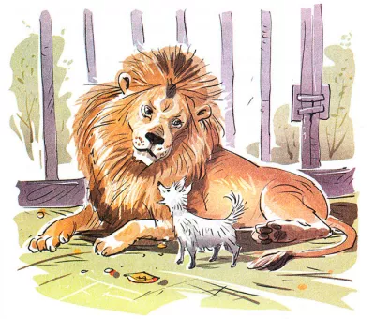
Как мужик камень убрал  На площади в одном городе лежал огромный камень. Камень занимал много места и мешал езде по городу. Призвали инженеров и спросили их, как убрать этот камень и сколько это будет стоить.  Один инженер сказал, что камень надо разбивать на куски порохом и потом по частям свезти его, и что это будет стоить 8000 рублей; другой сказал, что под камень надо подвести большой каток и на катке свезти камень, и что это будет стоить 6000 рублей. | 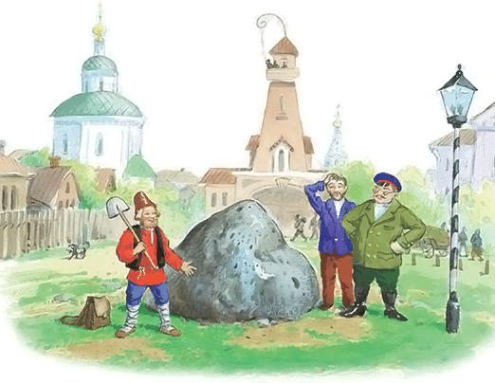
Акула  Один мальчик сначала перегнал товарища, но потом стал отставать.  Отец мальчика, старый артиллерист, стоял на палубе и любовался на своего сынишку. Когда сын стал отставать, отец крикнул ему:  — Не выдавай! Понатужься!  Вдруг с палубы кто-то крикнул: «Акула!» — и все мы увидали в воде спину морского чудовища. | 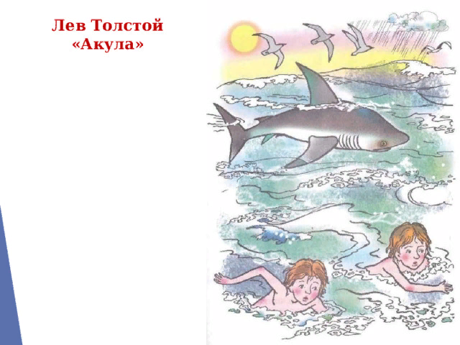
Косточка  Купила мать слив и хотела их дать детям после обеда. Они лежали на тарелке. Ваня никогда не ел слив и всё нюхал их. И очень они ему нравились. Очень хотелось съесть. Он всё ходил мимо слив. Когда никого не было в горнице, он не удержался, схватил одну сливу и съел.  Мальчик взял сливу  Перед обедом мать сочла сливы и видит, одной нет. Она сказала отцу.  За обедом отец и говорит:  — А что, дети, не съел ли кто-нибудь одну сливу?  Все сказали:  — Нет.  Ваня покраснел, как рак, и сказал тоже:  — Нет, я не ел.  Тогда отец сказал:  — Что съел кто-нибудь из вас, это нехорошо; но не в том беда. Беда в том, что в сливах есть косточки, и если кто не умеет их есть и проглотит косточку, то через день умрёт. Я этого боюсь.  Ваня побледнел и сказал:  — Нет, я косточку бросил за окошко.  И все засмеялись, а Ваня заплакал. | 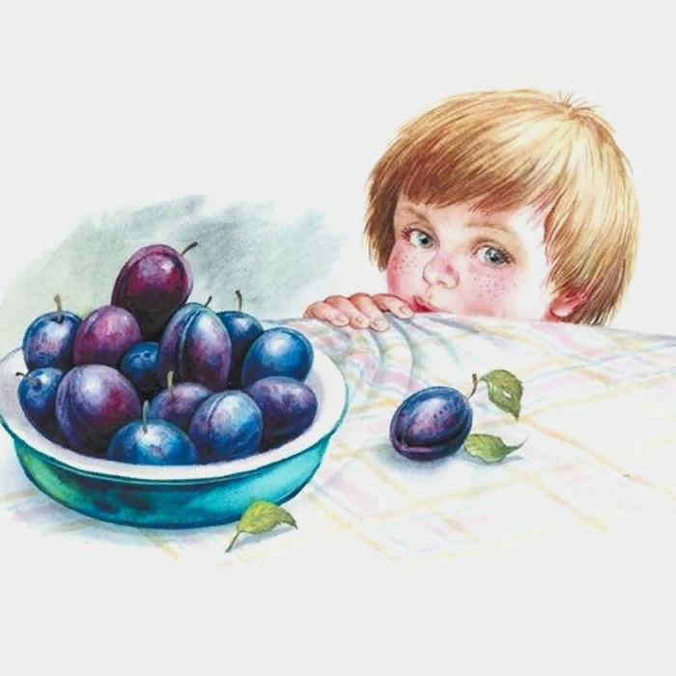
Старый дед и внучек  Стал дед очень стар. Ноги у него не ходили, глаза не видели, уши не слышали, зубов не было. И когда он ел, у него текло назад изо рта. Сын и невестка перестали его за стол сажать, а давали ему обедать за печкой. Снесли ему раз обедать в чашке. Он хотел ее подвинуть, да уронил и разбил. Невестка стала бранить старика за то, что он им все в доме портит и чашки бьет, и сказала, что теперь она ему будет давать обедать в лоханке. Старик только вздохнул и ничего не сказал. Сидят раз муж с женой дома и смотрят — сынишка их на полу дощечками играет — что-то слаживает. Отец и спросил: «Что ты это делаешь, Миша?» А Миша и говорит: «Это я, батюшка, лоханку делаю. Когда вы с матушкой стары будете, чтобы вас из этой лоханки кормить». | 